Tên : Trần Ngọc Phương Linh

Lớp : 11CNPM2

Môn : Quản lí dự án

MSSV:1150080103

Bài tập tự làm

5. Viết báo cáo phân tích các giá trị thu được trong các tập tin

MSSV_LAB51_Tracking. docx và MSSV_LAB52_ Tracking.docx tương ứng.

5.1. Chọn một nhiệm vụ đã được cập nhật tiến độ,

a. Xác định số giờ làm việc dự kiến, số giờ làm việc thực tế, số giờ làm việc

còn lại và tỷ lệ % hoàn thành công việc của những người tham gia nhiệm vụ

này?

b. Xác định số tiền dự kiến, số tiền đã trả và số tiền còn lại sẽ trả cho những

người tham gia nhiệm vụ này?

c. Nhiệm vụ này chậm tiến độ, đúng tiến độ hay vượt tiến độ? Vì sao?

5.2. Xác định chi phí đường cơ sở cho dự án?

5.3. Ta cần chi thêm (/tiết kiệm) bao nhiêu tiền để hoàn thành dự án? dự kiến sẽ vượt

quá (/thấp hơn) ngân sách bao nhiêu đô la khi dự án hoàn thành?

5.4. Nếu dự án trễ (/vượt) tiến độ, hãy cho biết dự án kéo dài thêm (/rút ngắn) bao

nhiêu ngày và tỷ lệ % trễ (/vượt) tiến độ?

5.5. Xuất báo cáo các giá trị thu được ra tập tin định dạng Excel, sau đó sao chép đồ

thị và dữ liệu vào tập tin .docx.

Bài làm

Lưu file 1150080103_LAB51 thành 1150080103_LAB51_Tracking

Vào Project🡪Set baseline

Rồi Status Date chọn là 04/3/2022

Chèn thêm 2 cột %Complete và %Work Complete và nhập tay

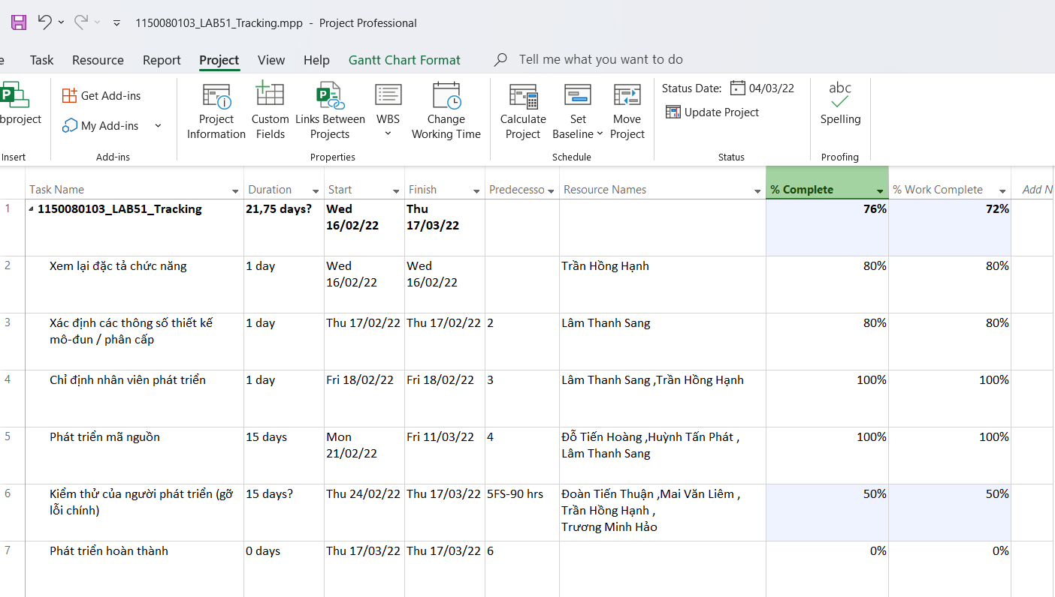

Xong rồi Update Project theo Status Date lại

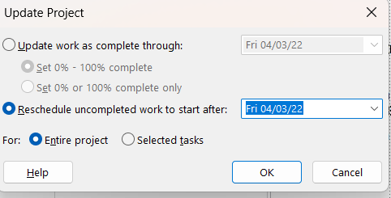

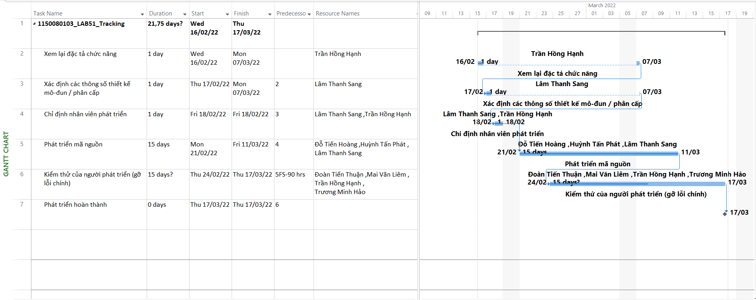

5.1. Chọn một nhiệm vụ đã cập nhật tiến độ

Nhiệm vụ được chọn: Task 6 – Kiểm thử của người phát triển (gỡ lỗi chính)

a) Giờ dự kiến – giờ thực tế – giờ còn lại – % hoàn thành

Tổng cho Task 6

Work (kế hoạch / Baseline): 480 h

Actual Work: 312 h

Remaining Work: 168 h

% Work Complete: 65%

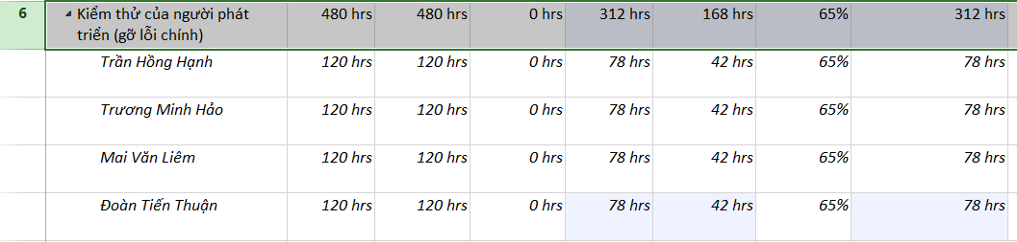

Tính theo Earned Value (theo giờ) tới 04/03/2022:

PV_hours (kế hoạch tới 04/03): từ 24/02 đến 04/03 có 7 ngày làm việc → mỗi ngày 4 người × 8h = 32h/ngày ⇒ PV = 7 × 32 = 224 h.

EV_hours = %WorkComplete × Work = 0,65 × 480 = 312 h.

SV_hours = EV − PV = 312 − 224 = +88 h → đang vượt tiến độ ~88 giờ.

SPI = EV/PV = 312/224 ≈ 1,39 (>1).

Kết luận: Task 6 vượt tiến độ (đi trước ~88h so với kế hoạch đến ngày báo cáo).

b.

Tiền dự kiến – đã chi – còn lại (đơn giá $30/h)

BAC (chi phí theo kế hoạch của Task 6) = 480h × 30 = $14,400

AC (đã chi đến 04/03) = 312h × 30 = $9,360

ETC (chi còn lại) = 168h × 30 = $5,040

Nếu cần Earned Value cho task:

EV = %Complete × BAC = 65% × 14,400 = $9,360

CPI = EV/AC = 9,360/9,360 = 1.00 → đúng ngân sách hiện tại

c Tiến độ:

Với lịch của task 6 (24/02 → 17/03), tại 04/03 kế hoạch xấp xỉ 50%.

Bạn cập nhật 65% ⇒ vượt tiến độ.

Ước PV tại 04/03 ≈ 50% × 14,400 = $7,200; EV = $9,360 ⇒

SV = EV − PV = +$2,160, SPI = EV/PV ≈ 1.30 → đang đi nhanh hơn kế hoạch.

Về chi phí: CPI = 1.00 → đúng ngân sách.

5.2. Chi phí đường cơ sở (BAC) của toàn dự án

Tổng Work toàn dự án = 872h (8 + 8 + 16 + 360 + 480 + 0).

Với $30/h cho tất cả resource:

BAC (Baseline Cost của dự án) = 872h × $30 = $26,160.

AC đến 04/03: $21.024; ETC = $5.136 (171,2h × $30);

EAC = AC + ETC = $26.160, VAC = BAC − EAC = $0 ⇒ đúng ngân sách.

Tiến độ: Finish Variance = 0d ⇒ không trễ (SPI ~ 1).

5.3.

Actual Work (toàn dự án) ≈ 700.8h

⇒ AC ≈ 700.8 × 30 = $21,024

Remaining Work ≈ 171.2h

⇒ ETC ≈ 171.2 × 30 = $5,136

Cách ước tính

EAC = AC + ETC = 21,024 + 5,136 = $26,160

VAC = BAC − EAC = 26,160 − 26,160 = $0 ⇒ không vượt ngân sách.

Ước tính chi phí khi hoàn thành (EAC) & chênh lệch ngân sách (VAC)

Kết luận : Còn cần chi khoảng $5.136 để xong dự án. Dự kiến không vượt cũng không tiết kiệm so với ngân sách (VAC ≈ $0, CPI ≈ 1 → đúng ngân sách).

5.4

Baseline Finish (ngày kết thúc đường cơ sở): 15/03/2022

Current Finish (ngày kết thúc hiện tại): 15/03/2022

Finish Variance (FV): 0 days

Kết luận: Dự án không trễ, không vượt tiến độ.

Số ngày trễ: 0 ngày

5.5.